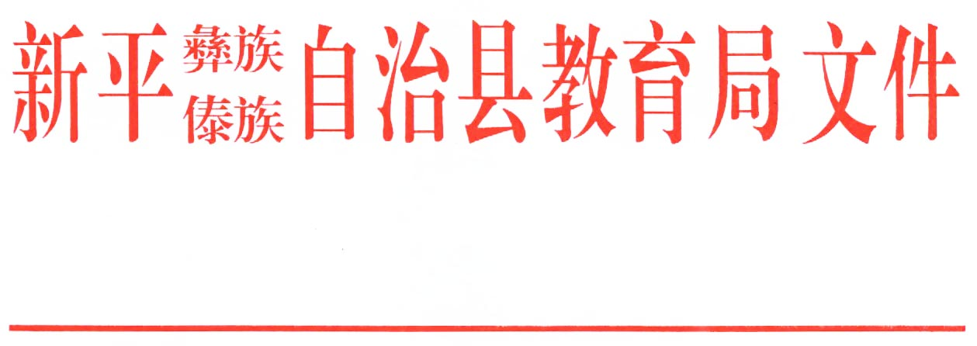
新教发〔2018〕2号

新平县教育局关于举办第三届中小学师生“起来·读书”系列活动的通知

各乡镇中小学、县直各学校：
为贯彻《关于举办玉溪市教育系统第三届“起来·读书”系列活动的通知》（玉教科﹝2017﹞12号）文件精神，继续在全县中小学中营造良好的书香氛围，推进师生开拓眼界，提高文化修养，提升语言文字应用能力，弘扬中华优秀传统文化，新平县教育局决定在全县中小学师生中组织开展第三届“起来·读书”系列活动，现将有关事项通知如下：
一、高度重视，认真组织
请各乡镇中小学、县直各学校要高度重视，制定实施方案，认真开展“起来·读书”系列活动，使读书系列活动形成学校的一项重要常规活动，巩固和保持其长效机制。
二、加强组织“直过民族”地区的宣传和活动
为深入贯彻落实《云南省全面打赢“直过民族”脱贫攻坚战行动计划（2016-2020年）》有关普及国家通用语言的要求，请涉及“直过民族”的学校，围绕“起来·读书”系列活动主题，在“直过民族”等少数民族聚居的乡镇重点组织开展丰富多彩的活动，帮助少数民族师生更好地掌握汉语，学习中华优秀传统文化，并能通过师生辐射到社会，带动周边群众读起来，学起来。
三、抓好几项重要活动
（一）全国推广普通话宣传周
自1998年起，经国务院批准，每年9月第三周是全国推广普通话宣传周。请各学校要高度重视，以每年“推普周”为契机，宣传和推广国家通用语言文字，在结合实际组织活动的基础上，积极参与省、市、县语委办组织的征文、演讲、诵读等比赛活动。
（二）全民终身学习活动周
为全面贯彻落实国家“十三五”规划和教育规划纲要关于“加快学习型社会建设”的战略任务，加快发展继续教育，推进全民学习、终身学习的学习型社会建设，每年10月至11月期间的全民终身学习活动周旨在通过开展好书推荐、好书诵读、数字化阅读、书友会、书香之家等学习宣传活动，推动全民阅读。玉溪市“起来·读书”系列活动荣获省教育厅2017年云南省“终身学习品牌项目”。请各学校要以全民终身学习活动周为契机，开展丰富多彩的活动，积极参加职成教组织的省、市、县级比赛活动。
（三）组织中小学师生英语阅读的相关比赛和活动
英语将纳入本届“起来·读书”系列活动的范畴，请各学校积极组织英语朗诵、演讲、阅读的相关活动，让全县中小学师生读起来，不断丰富知识，提升自身修养，市、县教育科学研究所将适时组织“起来·读书”之英语相关比赛活动。
四、主题及日程安排
（一）本届活动的主题：改革创新，拥抱梦想。
（二）日程安排
1.2017年11月至2018年2月，在全县范围内宣传动员、制定方案。
2.2018年3月至8月，全县各学校开展“起来·读书”相关常规活动。
（三）重要活动日程
1.2018年9月，全国推广普通话活动周，各学校按要求组织全国推广普通话活动周的相关活动和比赛。
2.2018年10月至12月，全民终身学习周活动，职成教牵头，以新平县职业高级中学为重点组织参与相关比赛活动。
3.2017年11月至2018年12月，各学校组织、参与“起来·读书”系列之英语相关比赛活动。
五、材料上报及联络
各学校在整个活动中要注重宣传、营造氛围，及时收集材料整理上报。
“起来·读书”系列活动实施方案、总结，相关图文材料于2018年10月20日前上报县教科所语委办。联系人：田永平 电话：13887757596 邮箱：476985964@qq.com。
其他几项重点活动和比赛以具体活动方案通知为准：
全民终身活动周
联系人：李永贵 13577726729
英语相关活动比赛
联系人：王伟 13577726760 ww8822999@126.com
六、其他事项
“起来·读书”系列活动是一项长期有效的活动，请各
学校高度重视，结合实际，认真组织和参与，不断摸索和前进，争取更多更可喜的进步和成绩。

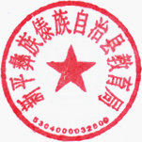

新平县彝族傣族自治县教育局
2018年1月8日

新平彝族傣族自治县教育局 2018年1月8日印

